1. 功能需求
2. 用户根据发票或其他凭证输入报销人员，付款日期，报销类型，报销额度，程序自动将其做成Excel表格
3. 实现统计功能，统计每天所需报销的额度，同时统计整张财务报表所需报销的额度，并将结果写入Excel表
4. 程序结构设计

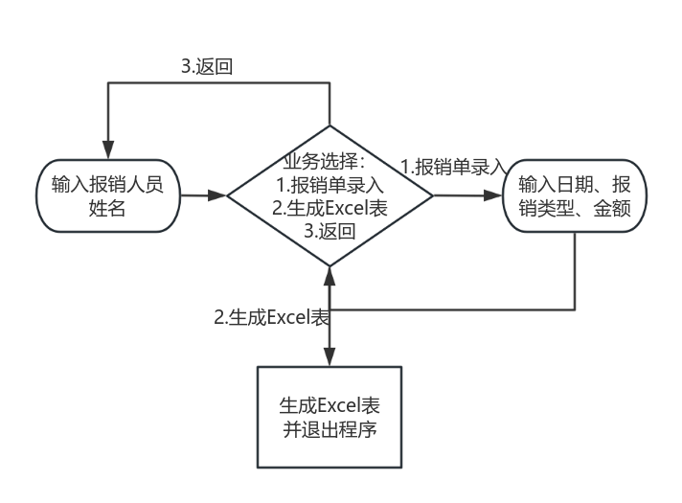

1. 数据结构设计

